# טכנולוגיות אינטרנט מתקדמות - 61776 **(WEB)**

הגשת פרויקט

<Energy Consumption Monitor (E.C.M)><B25><10>

|  |  |
| --- | --- |
| **שם חבר הצוות** | **ת"ז** |
| עבדאללה אבורומי | 314741455 |
| סמר חליל | 212142806 |
| בולוס חורי | 211943725 |
| מיאר סאלח | 212793194 |

**תקציר הפרויקט:**

**ברוכים הבאים ל E.C.M (Energy Consumption Monitor)! אפליקציה זו, שפיתחנו באמצעות** React **ו**-Tailwind CSS, **נועדה לעזור לכם לעקוב ולנתח את נתוני צריכת האנרגיה בקלות. האפליקציה מציגה נתוני צריכת אנרגיה עבור משתמשים, עם דגש על שימוש במקורות כמו גז טבעי וחשמל ,באמצעות נתונים אמיתיים מ שני** API **שונים אחד שמציג נתונים גלובליים לנתוני צריכת אנרגיה והשני עבור** USA **שמציג נתוני חשמל וגז טבעי.**

**פונקציות מרכזיות:**

**-** תצוגת נתוני צריכת אנרגיה**- האפליקציה מציגה גרפים וטבלאות של נתוני צריכת אנרגיה ממקורות שונים. הנתונים מוצגים בהתאם לשנים ולמדינות השונות, ומאפשרים למשתמשים לנתח את הצריכה בצורה ויזואלית.**

**-** שמירת גרפים מועדפים**- למשתמשים יש אפשרות לשמור את הגרפים המועדפים עליהם כך שיוכלו לחזור ולצפות בהם בכל זמן נתון.**

**-** דפי נתונים אינטראקטיביים**- משתמשים יכולים לגשת לנתוני אנרגיה בינלאומיים ולצרוך מידע מפורט על מדינות שונות ואופן צריכת האנרגיה שלהן.**

**-** עיצוב רספונסיבי**- האפליקציה מותאמת לשימוש במכשירים שונים, עם ניווט שמשתנה בהתאם לגודל המסך.**

**-** מערכת ניווט**- כוללת ניווט דינמי בין דפי האפליקציה באמצעות רכיבי** React Router**.**

**אנו מזמינים אתכם להשתמש ב**E.C.M **. עם ממשק ידידותי למשתמש, גרפים אינטראקטיביים ומגוון אפשרויות סינון**, E.C.M **תסייע לכם לקבל החלטות מושכלות ולתרום להתייעלות אנרגטית חכמה יותר.**

**מימוש:**

- **עיצוב (Styling)** :

כלים : PostCSS

מסגרות TailwindCSS :

- **Frontend :**

ספרייה: React

מסגרת עבודה : Vite

ניהול בקשות : Axios

גרפים : Chart.js

-**Backend :**

שפה: JavaScript (Runtime: Node.js)

מקור המידע: API

**קישור לתיקיית GitHub ציבורית :** [**https://github.com/abdallah0100/energy_monitor**](https://github.com/abdallah0100/energy_monitor)

**קישור לאתר:** [**https://energy-monitor-psi.vercel.app/**](https://energy-monitor-psi.vercel.app/)

**קישור ל MTW :** [**https://www.morethanwallet.com/app/885**](https://www.morethanwallet.com/app/885)

**1.המשימות שהוקצו:**

|  |  |  |
| --- | --- | --- |
| **שם חבר הצוות** | **משימות שהוקצו** | **משימות שהושלמו** |
| עבדאללה אבורומי | * מימוש רכיב ChartComp להצגת גרפים דינמיים באמצעות Chart.js. * ייצור את הרכיב ChartCom שיציג גרפים בהתאם לנתונים וסוג הגרף הנבחר. עליו להבטיח שהרכיב יהיה רספונסיבי. * יישום שמירת מצב הגרפים המועדפים בכל מכשיר בנפרד באמצעות שימוש בLocalStorage. | כל המשימות הושלמו |
| סמר חליל | * פיתוח רכיב DataTable להצגת נתונים בדפים עם אפשרות מיון ודפדוף. * מימוש דף Favorite לשמירת גרפים מועדפים. * להבטיח שכל פונקציה נמצאת בתוך רכיב משלה וליצר קובץ Footer אשר יובא לכל הדפים. | כל המשימות הושלמו |
| בולוס חורי | * הוספת מנגנון התראה על נתונים חסרים או שגויים בדפי הנתונים. * הוספת דף חדש בשם About us שמציג מידע על האפליקציה והצוות. * הוספת דף חדש בשם Contact us שיש בו נתונים ליצירת קשר וטופס דינמי לשליחת הודעות. | כל המשימות הושלמו |
| מיאר סאלח | * יצירת תפריט המבורגר רספונסיבי לניווט במכשירים ניידים (רספונסיביות) * הבטיחה שהמצב הכהה והמצב הבהיר פועלים בכל האפליקציה, ושינוי את המצב הכהה מגוון כחול לגוון אפור כדי שיהיה נוח יותר עבור המשתמשים. * שילוב של Google Maps בעמוד "צור קשר" להצגת מיקום פיזי. | כל המשימות הושלמו |

**2. דרישות פונקציונליות ו לא פונקציונאליות:**

|  |  |
| --- | --- |
| **Functional Requirements** | |
| System allows displaying energy consumption data | 1 |
| System allows data importing from external APIs | 2 |
| System allows variable editing | 3 |
| System allows displaying electricity retail prices in the USA | 4 |
| System allows displaying electricity industry and commercial consumption data in the USA. | 5 |
| System allows displaying natural gas consumption data in the USA as graphs. | 6 |
| System allows displaying heat content of natural gas data in the USA as graphs. | 7 |
| System allows displaying international energy consumption in the international energy data page. | 8 |
| System allows to filter the international energy data by country name. | 9 |
| System allows data filtering for graph displaying based on years | 10 |
| system allows data filtering for graph display based on the top-consuming states | 11 |
| system allows data filtering for graph display based on the least-consuming states | 12 |
| System allows saving graphs as favorites | 13 |
| System allows showing favorite graphs in the favorites page | 14 |
| System displayed contact information for the user in the contact us page. | 15 |
| System displays info about the team and the project for the user in the about us page. | 16 |

|  |  |  |
| --- | --- | --- |
| **Type** | **Non-Functional Requirements** | |
| Usability | Platform has a user-friendly interface | 1 |
| Usability | Platform has different graphs | 2 |
| Usability | Platform supports different themes (Dark/Light) | 3 |
| Maintainability | Platform flexible for future changes | 4 |
| Compatibility | Platform is functional on most browsers | 5 |
| Response time | System has quick responses | 6 |
| Usability | Platform supports responsive design for various screen sizes (mobile, tablet, desktop) | 7 |
| Usability | Platform provides tooltips and help messages for user guidance | 8 |
| Maintainability | Platform allows easy integration of new data sources and APIs | 9 |
| Scalability | System can handle increasing amounts of data without performance degradation | 10 |
| Reliability | Platform is available 99.9% of the time, ensuring minimal downtime | 11 |
| Performance | Platform loads initial data within 3 seconds on average | 12 |

**ארכיטקטורת המערכת:**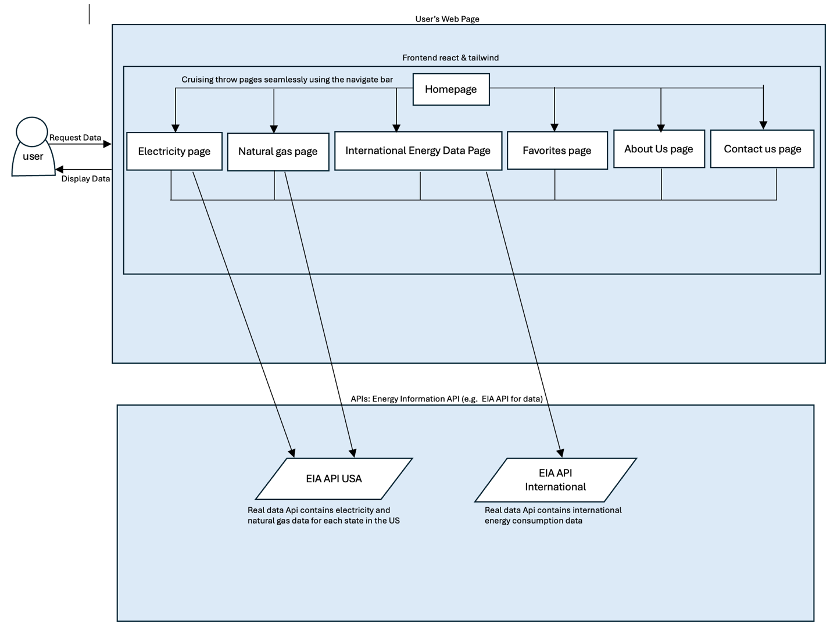

**3. USE CASE של המערכת:**

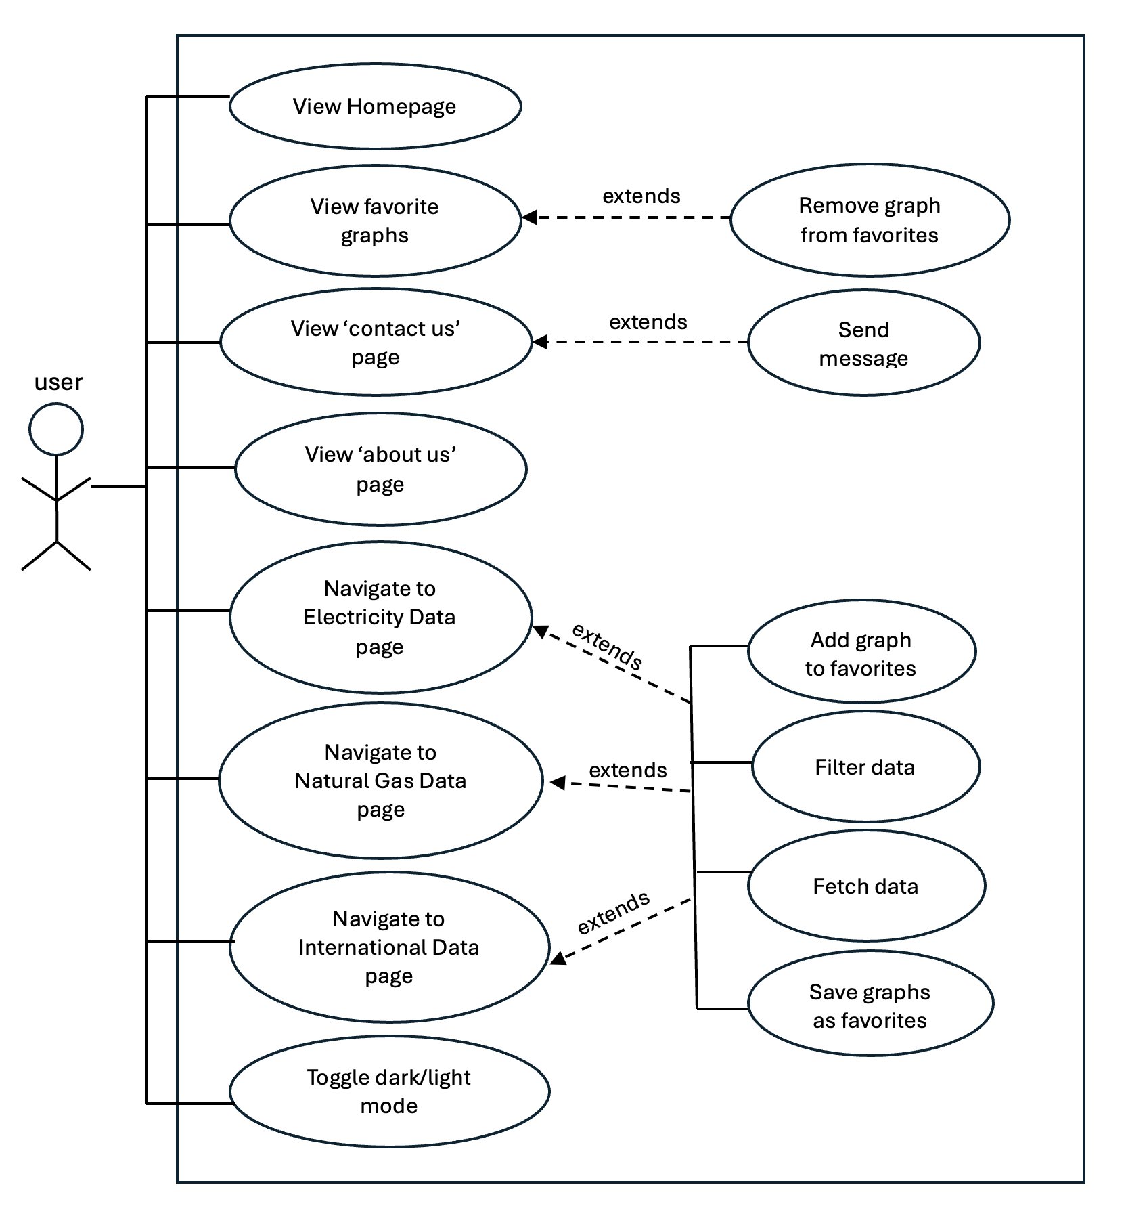

**4.מבנה הפרויקט- א :**

src/

├── assets/ # Static assets

│ └── react.svg # React logo

├── components/ # React components

│ ├── content/ # Content-related components

│ │ ├── energy/ # Energy-related components

│ │ │ ├── ChartComp.jsx # Component for displaying charts

│ │ │ ├── DataTable.jsx # Component for displaying data in table format

│ │ │ ├── EnergyPage.jsx # Page for energy data display

│ │ │ └── International.jsx # Page for international energy data

│ │ └── About.jsx # About Us page component

│ │ └── Contact.jsx # Contact Us page component

│ │ └── Content.jsx # Main content component

│ ├── Footer.jsx # Footer component

│ ├── HomePage.jsx # Homepage component

│ ├── NavBar.jsx # Navigation bar component

├── utils/ # Utility functions

│ ├── DataUtils.js # Utility functions for data processing

│ ├── NaturalGasUtils.js # Utility functions for natural gas data processing

├── App.jsx # Main App component

├── index.css # Global CSS styling using TailwindCSS

├── main.jsx # Entry point of the React application

├── .eslintrc.cjs # ESLint configuration file

├── .gitignore # Git ignore file

├── index.html # HTML template file

├── package.json # Project metadata and dependencies

├── package-lock.json # Lockfile for npm dependencies

├── postcss.config.cjs # PostCSS configuration file

├── README.md # Project overview and instructions

├── tailwind.config.cjs # TailwindCSS configuration file

├── vite.config.js # Vite configuration file

### Explanation:

* **src/assets/**: Contains static assets like images.
* **src/components/**: Contains React components organized into subdirectories:
  + **content/energy/**: Holds components related to energy data visualization.
  + **content/**: Contains other content components like About, Contact, and general content.
* **src/utils/**: Contains utility functions for data processing.
* **App.jsx**: The main component that ties everything together.
* **index.css**: Global styles using TailwindCSS.
* **main.jsx**: Entry point where the React application is initialized.
* **Configuration files**: ESLint, TailwindCSS, Vite, and PostCSS configuration files are present at the root level, along with project metadata and dependencies in package.json.
* **Public: Contains images that were displayed on the website**

**4. דיאגרמת מבנה DB -ב:**

השתמשנו ב API בבניית הפרויקט שלנו והוא EIA API : <https://www.eia.gov/opendata/>

**ולא ב DB ולכן בו הצגנו הנתונים שלקחנו מה API לכל סוג אנרגיה וגם למידע בינלאומי שלפנו את הנתונים וזהו הדרך והמידע שהשתמשנו בו :**

**פריטי מידע עיקריים שנשלפים מה :API**

1. **נתוני צריכת חשמל**:
   * שם המדינה (State)
   * שנה (Year)
   * צריכת חשמל (Electricity Consumption)
   * מחיר החשמל (Electricity Price)
2. **נתוני צריכת גז טבעי**:
   * שם המדינה (State)
   * שנה (Year)
   * צריכת גז טבעי (Natural Gas Consumption)
   * מחיר הגז (Natural Gas Price)
3. **נתוני צריכת אנרגיה בינלאומיים**:
   * שם המדינה (Country)
   * שנה (Year)
   * צריכת אנרגיה (Energy Consumption)
   * מקור האנרגיה (Energy Source)

**דיאגרמת מבנה DB (DB Schema) :**

השתמשנו ב API בבניית הפרויקט שלנו והוא EIA API : <https://www.eia.gov/opendata/>

**ולא ב DB ולכן בו הצגנו הנתונים שלקחנו מה API לכל סוג אנרגיה וגם למידע בינלאומי שלפנו את הנתונים וזהו הדרך והמידע שהשתמשנו בו :**

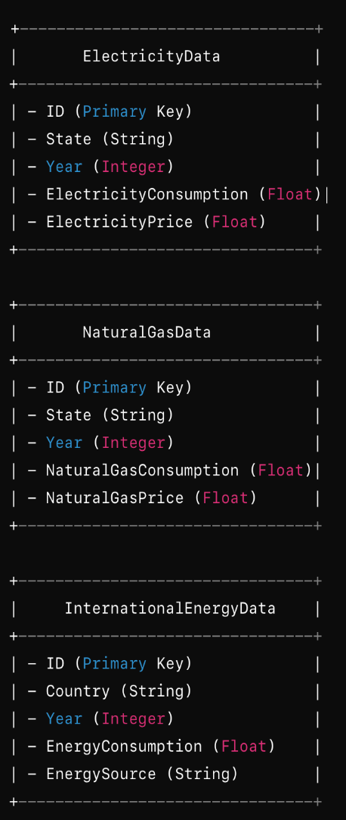

**5. תיק מתכנת:**

**תיעוד והסברים על הפונקציות המרכזיות בקוד:**

1. ChartComp.jsx:
   * פונקציה עיקרית: ChartComp
   * תיאור: זוהי קומפוננטה שמציגה גרף באמצעות ספריית Chart.js. הפונקציה מקבלת נתונים כפרופס ומציגה אותם בצורה גרפית.
   * שימוש: נעשה שימוש בתצוגה של נתוני צריכת אנרגיה וניתוחם.

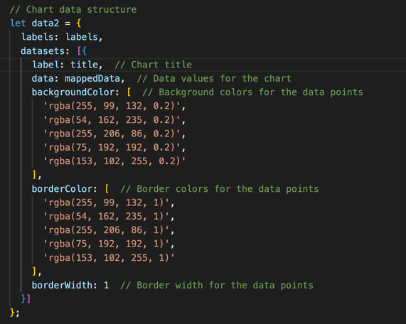

*בתמונה מתואר תבנית של גרף במערכת שלנו.

1. DataTable.jsx:
   * פונקציה עיקרית: DataTable
   * תיאור: קומפוננט שמציג נתונים בטבלה בצורה דינאמית. היא מקבלת כפרופס מערך נתונים ומציגה אותם בתור טבלה ניתנת למיון וסינון.
   * שימוש: משמשת להצגת נתוני צריכת אנרגיה בצורה ברורה וטבלאית.

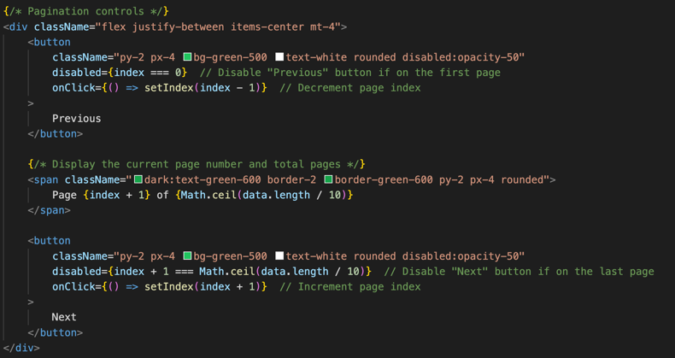

*בתמונה מוצג הגלישה בין הדפים של טבלת הנתונים באמצעות כפתורים.

1. EnergyPage.jsx:
   * פונקציה עיקרית: EnergyPage
   * תיאור: קומפוננט זו משמשת כדף מרכזי להצגת נתוני אנרגיה. היא משלבת גרפים, טבלאות ורכיבים נוספים כדי להציג את המידע באופן מקיף.
   * שימוש: דף זה מציג את כל המידע הנוגע לצריכת אנרגיה לפי קטגוריות שונות.

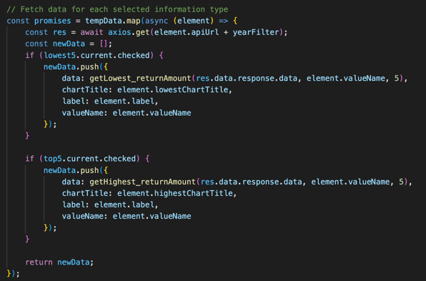

*בתמונה מוצג דרך שליפת הנתונים לפי סוג האנרגיה הנבחרת (גז טבעי או חשמל).

1. NavBar.jsx:
   * פונקציה עיקרית: NavBar
   * תיאור: רכיב ניווט ראשי של האתר. מאפשר למשתמשים לעבור בין הדפים השונים באתר בצורה קלה ומהירה.
   * שימוש: מופיע בראש כל דף ומקשר לדפים כמו דף הבית, אודות, צור קשר, דפי נתוני אנרגיה וכו'.

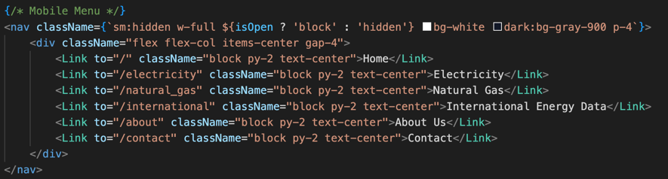

*בתמונה זה הקוד של ה Hamburger Menu למסכים קטנים כמו טלפונים, מה שמאפשר למערכת שלנו להיות רספונסיבית לכל מסך.

1. DataUtils.js:
   * פונקציה עיקרית: fetchElectricityData
   * תיאור: פונקציה זו מבצעת קריאה ל-API של EIA כדי לשלוף נתוני חשמל ומחזירה אותם בפורמט נוח לשימוש.
   * שימוש: הפונקציה משמשת לשליפת נתונים עדכניים על צריכת חשמל ממדינות שונות והעברתם לקומפטנטיות להצגה.

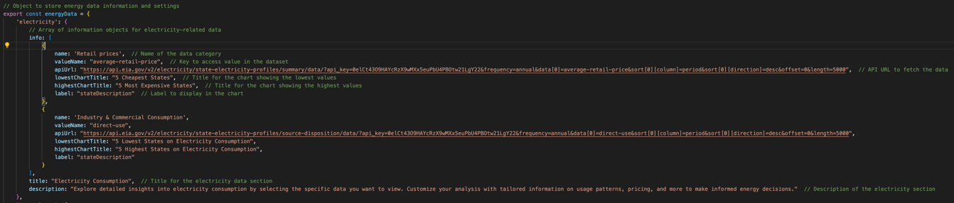

*בתמונה מוצג איך אנחנו שלפנו את הנתונים מה API והשתמשנו בהם.

1. NaturalGasUtils.js:
   * פונקציה עיקרית: fetchNaturalGasData
   * תיאור: פונקציה דומה ל-fetchElectricityData, אך מתמקדת בנתוני צריכת גז טבעי.
   * שימוש: משמשת לשליפת נתוני גז טבעי ממקורות שונים והצגתם למשתמשים.

**פרטי ה-API שהשתמשתם בהם:**

1. API של Energy Information Administration (EIA):
   * כתובת API[: https://api.eia.gov/](https://api.eia.gov/)
   * שימוש: משמש לשליפת נתוני צריכת חשמל וגז טבעי, כולל מידע על צריכת אנרגיה בינלאומית.
   * דוגמה לקריאות API:
2. https://api.eia.gov/v2/electricity/state-electricity-profiles/summary/data/?api_key=0elCt43O9HAYcRzX9wMXx5euPbU4PBOtw21LgY22&frequency=annual&data[0]=average-retail-price&sort[0][column]=period&sort[0][direction]=desc&offset=0&length=5000

**סביבות מיוחדות שהתקנו:**

* Vite: מערכת Build מהירה עבור React, המאפשרת פיתוח יעיל וקומפילציה מהירה.
* TailwindCSS: מסגרת CSS המאפשרת עיצוב מהיר באמצעות מחלקות מובנות.

**קטעי קוד מיוחדים ממקורות שונים:**

* Chart.js:
  + רפרנס: <https://www.chartjs.org/docs/latest/>
  + שימוש: הקוד לבניית גרפים מבוסס על דוגמאות ומדריכים מאתר Chart.js, והתאמה אישית לצרכים של הפרויקט.

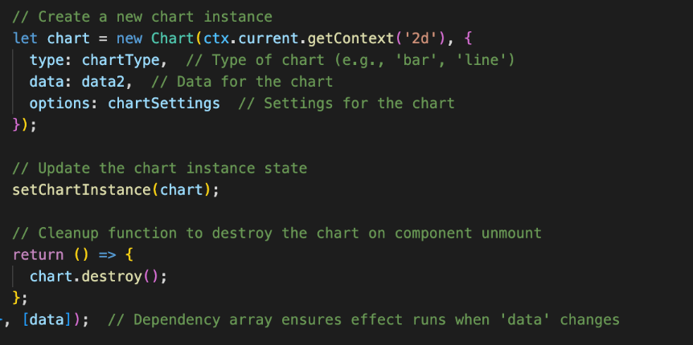

* React Router:
  + רפרנס: <https://reactrouter.com/>
  + שימוש: הקוד לניווט בין דפי האתר מבוסס על התיעוד הרשמי של React Router, עם התאמה ספציפית לארכיטקטורת הפרויקט.

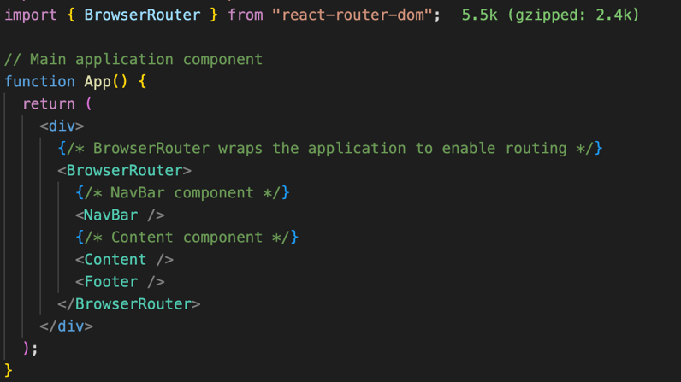

**פורמטים שהשתמשתם בהם בכלי AI :**

* יצירת דיאגרמות ויזואליות:
  + פרומפט: "Create a visual diagram that represents the folder and file structure of a React project."
  + שימוש: כלי AI השתמש לפרומפטים אלו ליצירת דיאגרמות ויזואליות של מבנה הפרויקט ודיאגרמות Use Case.
* כתיבת קוד מותאם אישית:
  + פרומפט: "Generate a React component that uses Chart.js to display a bar chart based on data fetched from an API."
  + שימוש: קטעי קוד עבור קומפוננט גרפים שנוצרו בהתבסס על תוצאות מה-AI וכללו התאמות לצרכים הספציפיים של הפרויקט.

**6.תיק משתמש:**

Dark/light mode

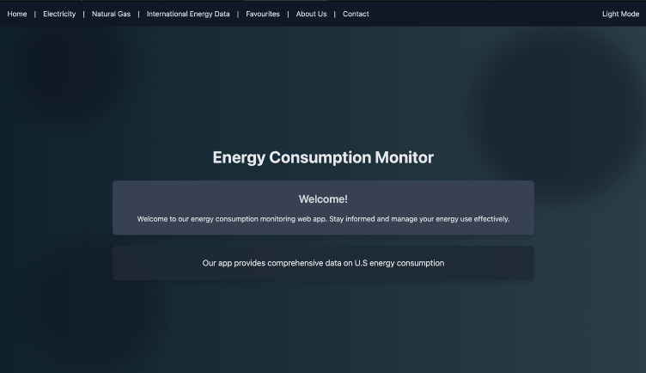

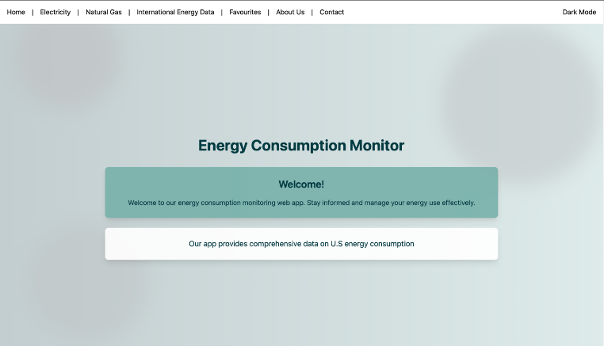

תמונה זו מציגה את דף הבית של אפליקציית ניטור צריכת האנרגיה. כאן ניתן לראות את סרגל הניווט בחלק העליון, שמאפשר לך לגשת בקלות לחלקים השונים של האתר, כולל נתוני חשמל, נתוני גז טבעי, נתוני אנרגיה בינלאומיים ועוד.

*מה ניתן לעשות:*

* לנווט באתר: השתמש בסרגל הניווט כדי לעבור בין הדפים השונים של האפליקציה. כל דף מספק תובנות ספציפיות על נתוני צריכת אנרגיה.
* לגשת למידע מרכזי: דף הבית מספק סקירה כללית וגישה קלה לכל התכונות המרכזיות של האפליקציה.

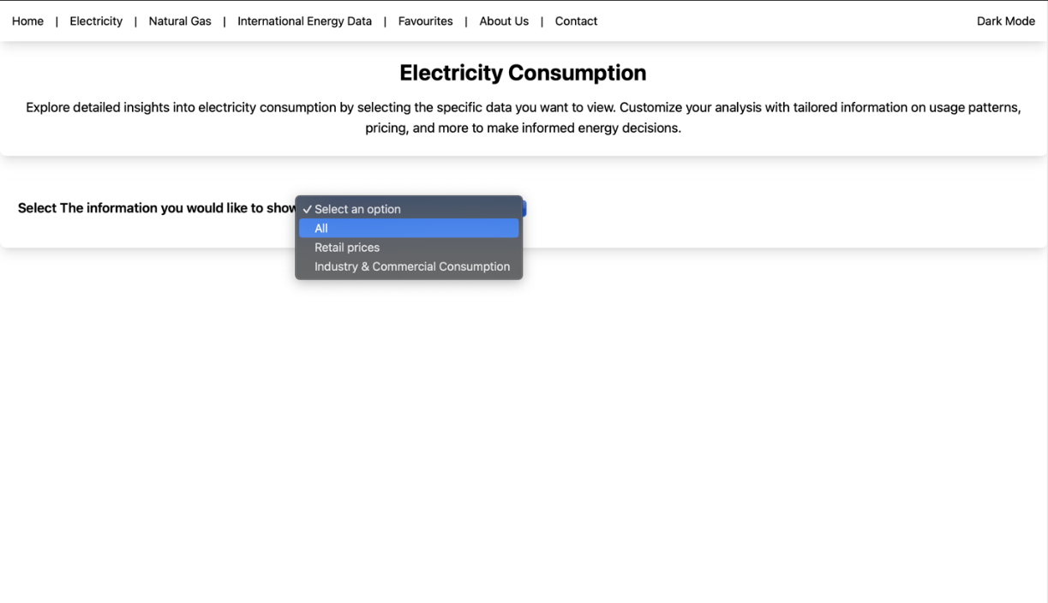



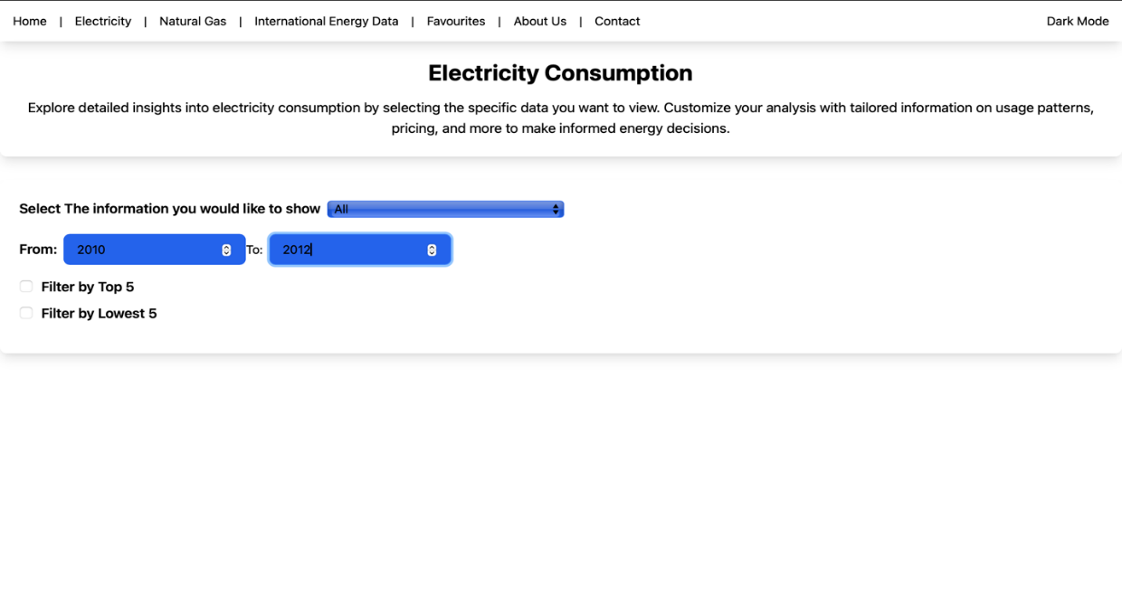

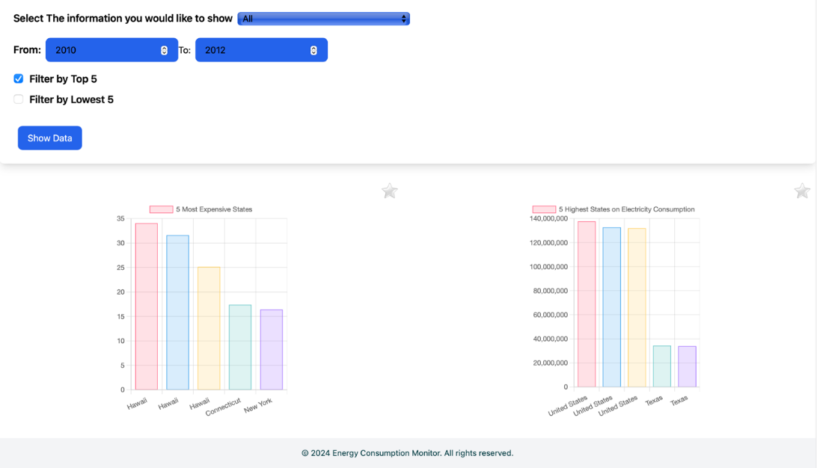

אפשרות להוסיף תרשים לדף המועדף בלחיצה על כוכב

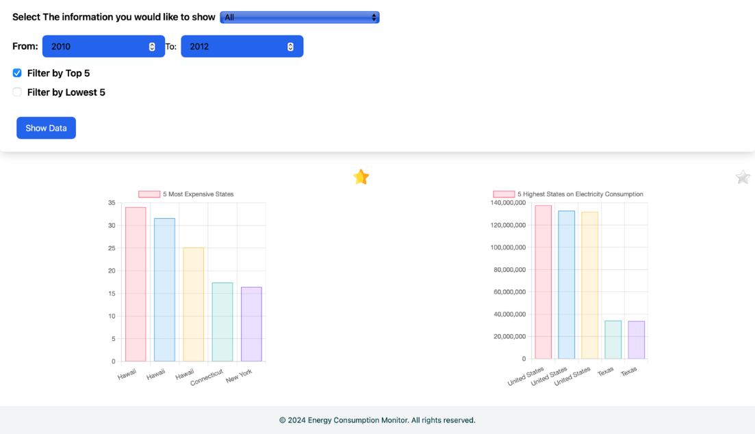

לאחר הכניסה לדף, תמצא הסבר מקיף על חשמל וצריכתו. בשלב הבא, יהיה עליך לבחור את סוג הקטגוריה שאתה מעוניין לנתח. לאחר שתבחר את הקטגוריה, יוצגו לך השנים הרלוונטיות, החל מהשנה ועד השנה שנבחרה. תוכל להחליט אם להציג את 5 הנתונים הגבוהים ביותר, את 5 הנתונים הנמוכים ביותר, או את כל הנתונים יחד (הנתונים הגבוהים ביותר והנתונים הנמוכים ביותר). לאחר הבחירה, הגרפים יופיעו בהתאם לנתונים שנבחרו. תוכל לסמן גרף מועדף עליך על ידי לחיצה על אייקון הכוכב לצד הגרף. הגרפים המועדפים יוצגו בדף נפרד תחת השם Favourites

לאחר הכניסה לדף, תמצא הסבר מקיף על גז טבעי וצריכתו. בשלב הבא, יהיה עליך לבחור את סוג הקטגוריה שאתה מעוניין לנתח. לאחר שתבחר את הקטגוריה, יוצגו לך השנים הרלוונטיות, החל מהשנה ועד השנה שנבחרה. תוכל להחליט אם להציג את 5 הנתונים הגבוהים ביותר, את 5 הנתונים הנמוכים ביותר, או את כל הנתונים יחד (הנתונים הגבוהים ביותר והנתונים הנמוכים ביותר). לאחר הבחירה, הגרפים יופיעו בהתאם לנתונים שנבחרו. תוכל לסמן גרף מועדף עליך על ידי לחיצה על אייקון הכוכב לצד הגרף. הגרפים המועדפים יוצגו בדף נפרד תחת השם **Favourites**.

אפשרות להוסיף תרשים לדף המועדף בלחיצה על כוכב

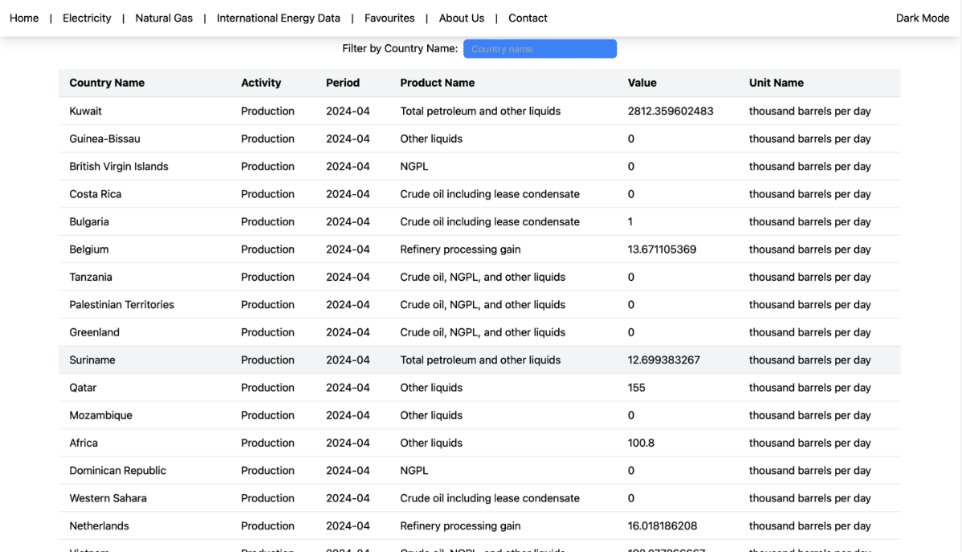



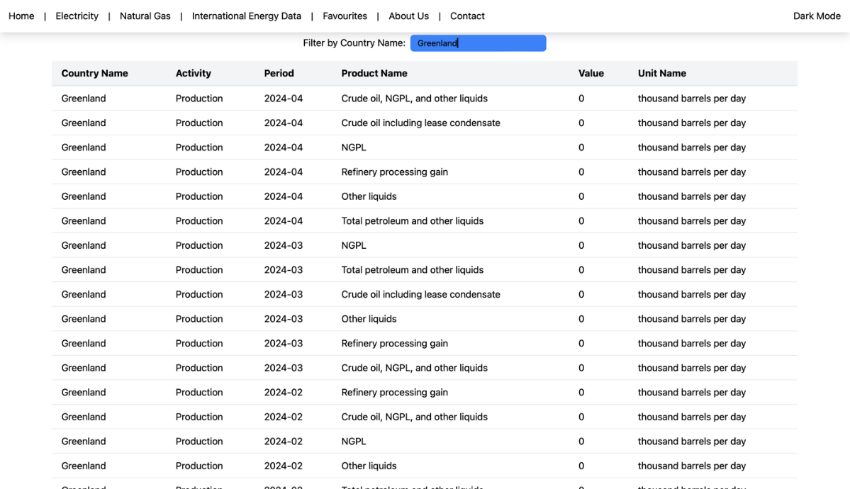



בעת הכניסה לדף, תוכל לראות מידע על נתוני האנרגיה הבינלאומיים המוצגים בטבלה הכוללת פרטים שונים. ישנה אפשרות לסנן את המידע לפי שמות המדינות, במקרה שברצונך לראות מידע על מדינה מסוימת.

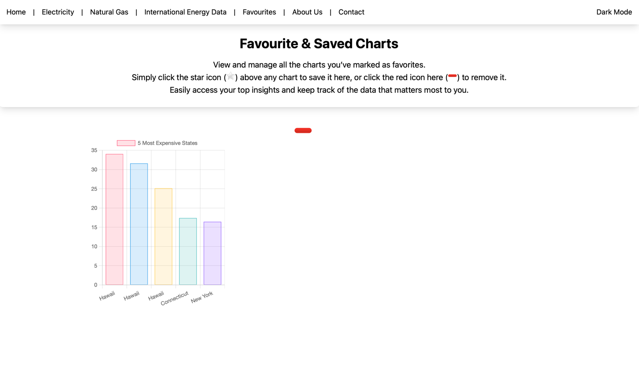



הסרת נתונים

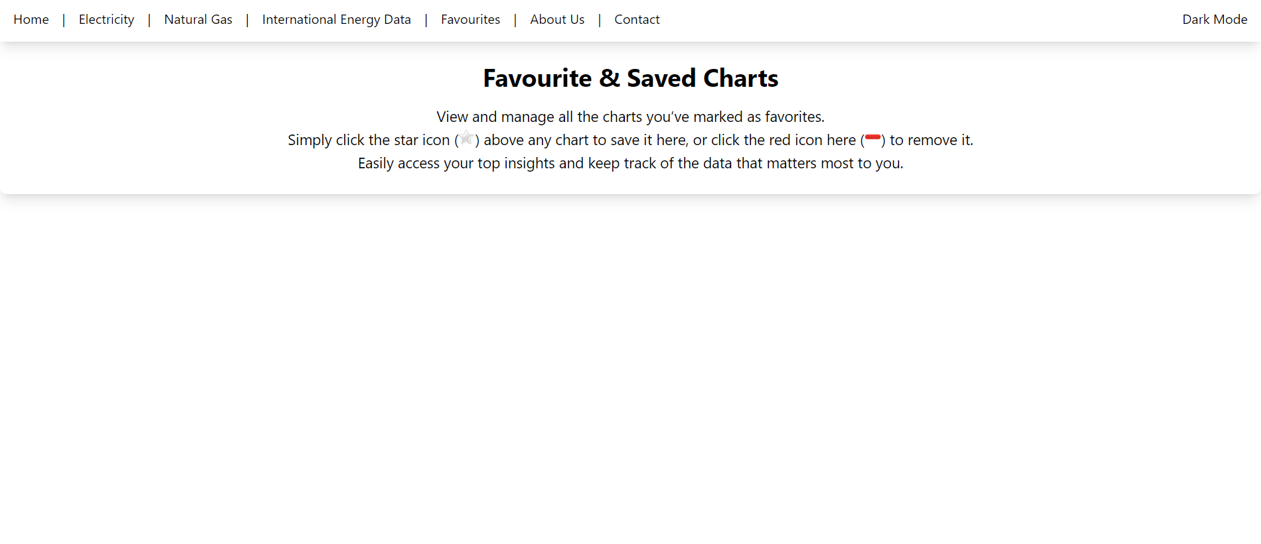

במקטע זה, יוצגו הנתונים שסימנת כ"מועדפים".

בנוסף, תהיה לך אפשרות להסיר נתונים אלה מרשימת המועדפים על ידי לחיצה על אייקון ה-“-“ הממוקם ליד כל גרף.

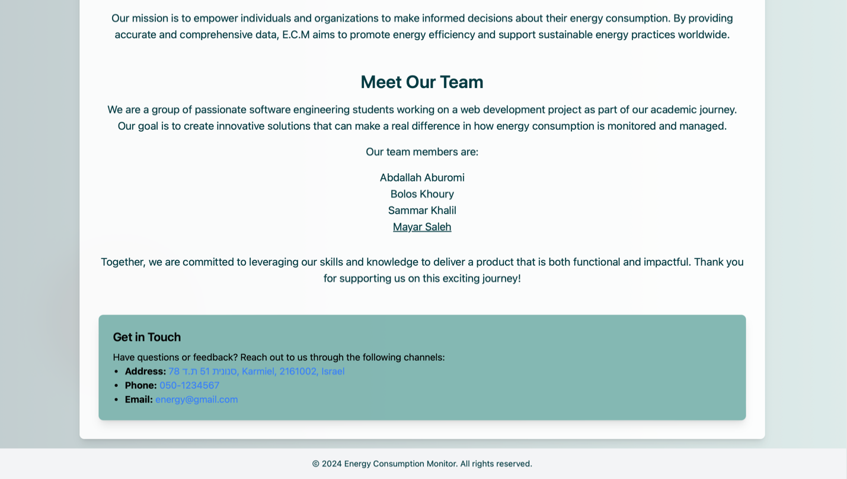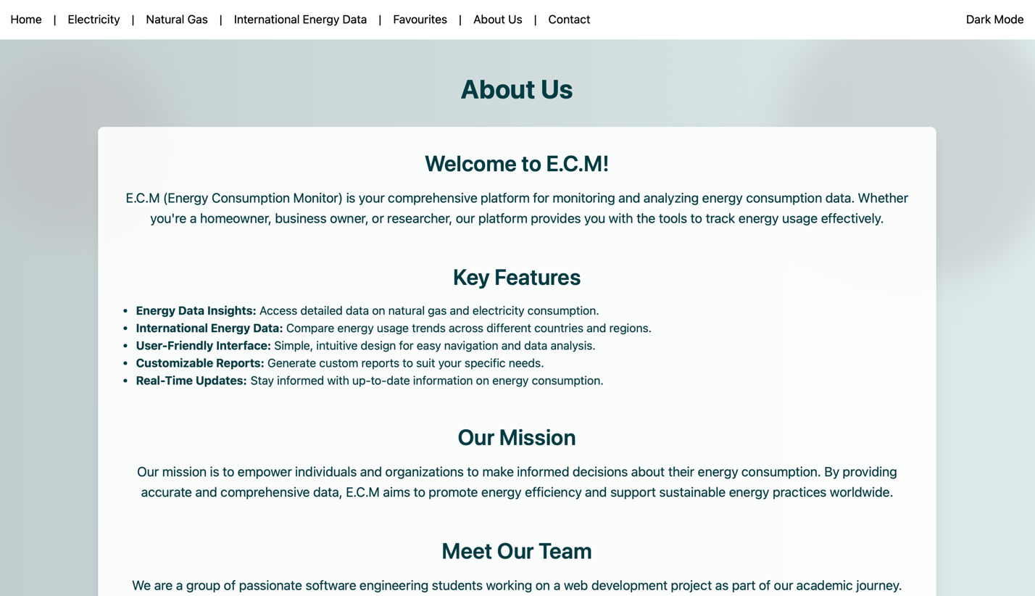

דף זה מציג מידע על הצוות ומטרותיו

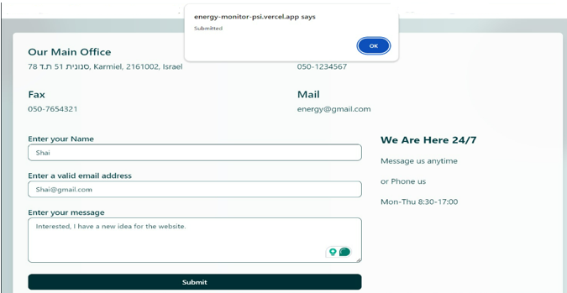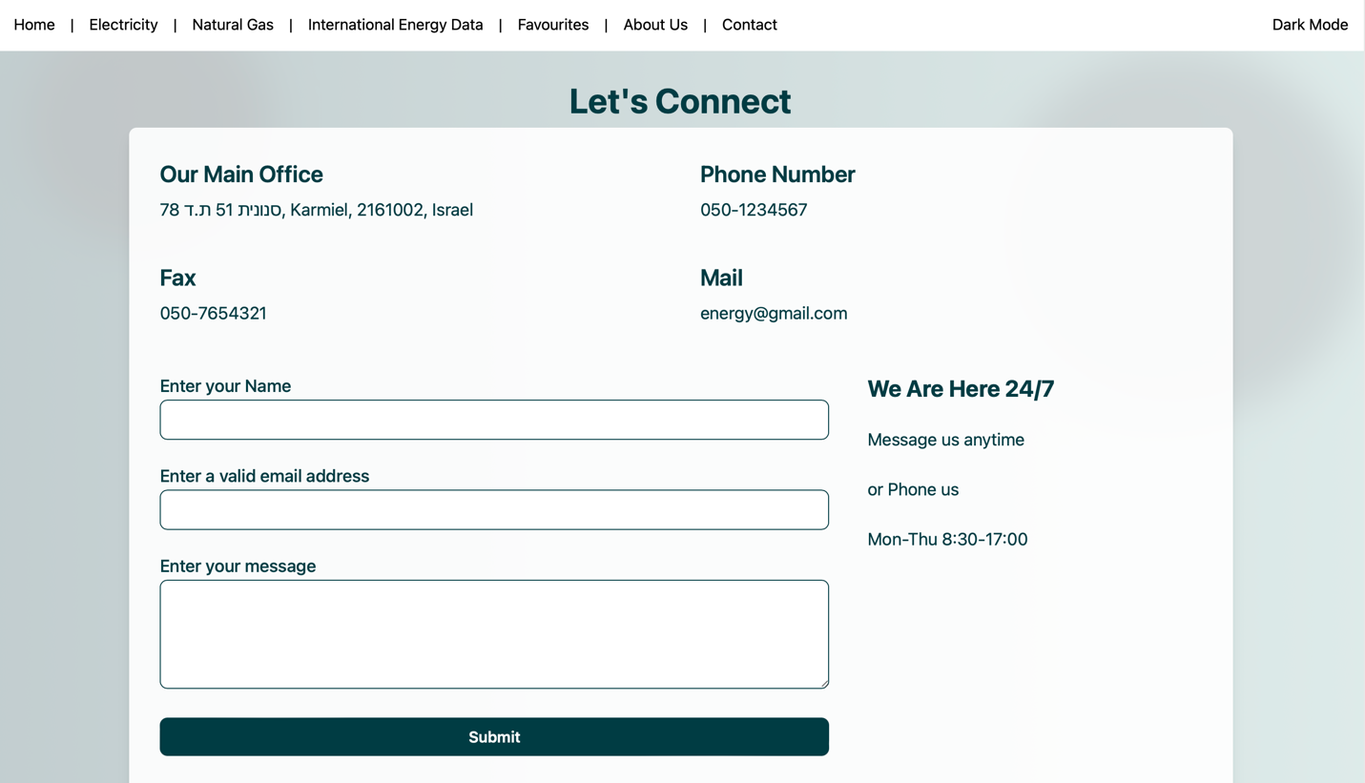

דף זה כולל פרטי קשר, כתובת האתר ושעות העבודה שלנו.

בנוסף, ניתן לשלוח לנו הודעות באמצעות טופס יצירת קשר. על המשתמש להזין את שמו, כתובת הדוא"ל שלו, ולהוסיף את הנושא/ההודעה שלו וללחוץ על Submit.

כך נוכל לדעת איזה מחלקה תיצר איתו קשר

